**Dossier des spécifications détaillées**

>> Diginamic.fr



|  |  |  |  |
| --- | --- | --- | --- |
| **Révision** | **Rédacteurs** | **Date** | **Objet** |
| 1 | Nicolas V |  | Création du document |
|  | Florian F |  |  |
|  | Victor O |  |  |

# Introduction

## Objet du document

Ce document a pour objectif de présenter l’essentiel des questions techniques liées à la mise en place de l’application GCJF (gestion des absences et jours fériés).

Ce document présente :

* L’architecture technique retenue
* Le diagramme de classes
* Le modèle physique de données

# Sommaire

### Table des matières

1 Introduction 2

1.1 Objet du document 2

2 Sommaire 3

2.1.1 Table des matières 3

3 Architecture technique 4

3.1 Produits et versions 4

3.1.1 Langages, Framework et librairies spécifiques 4

3.1.2 Serveur de base de données 4

Mise en œuvre de la base de données 4

4 Focus Techniques 5

4.1 Diagramme de classes métier 5

4.2 Modèle physique de données 6

4.3 Règles de développement 6

5 Acquisition de données 8

5.1 Diagramme de séquences pour l’acquisition n°1 8

6 TESTS et intégration 9

6.1 Stratégie de tests 9

6.2 Indicateurs de qualité de code 9

# Architecture technique

## Produits et versions

### Langages, Framework et librairies spécifiques

|  |  |
| --- | --- |
| **Nom** | **Version** |
| Java | 17 |
| Spring Boot | 3.2.3 |
| React | 18.2.64 |
| Vite | 5.1.6 |
| Maven | 4.0.0 |
| Lombok | Current |
| Jsonwebtoken | Current |
| Chart.js | 4.4.2 |

### Serveur de base de données

|  |  |
| --- | --- |
| **Nom** | **Version** |
| MariaDB | Runtime (11.3.2) |

## Mise en œuvre de la base de données

Mise en place d’un dump de la base de données pour travailler sur les mêmes utilisateurs en local.

# Focus Techniques

## Diagramme de classes métier

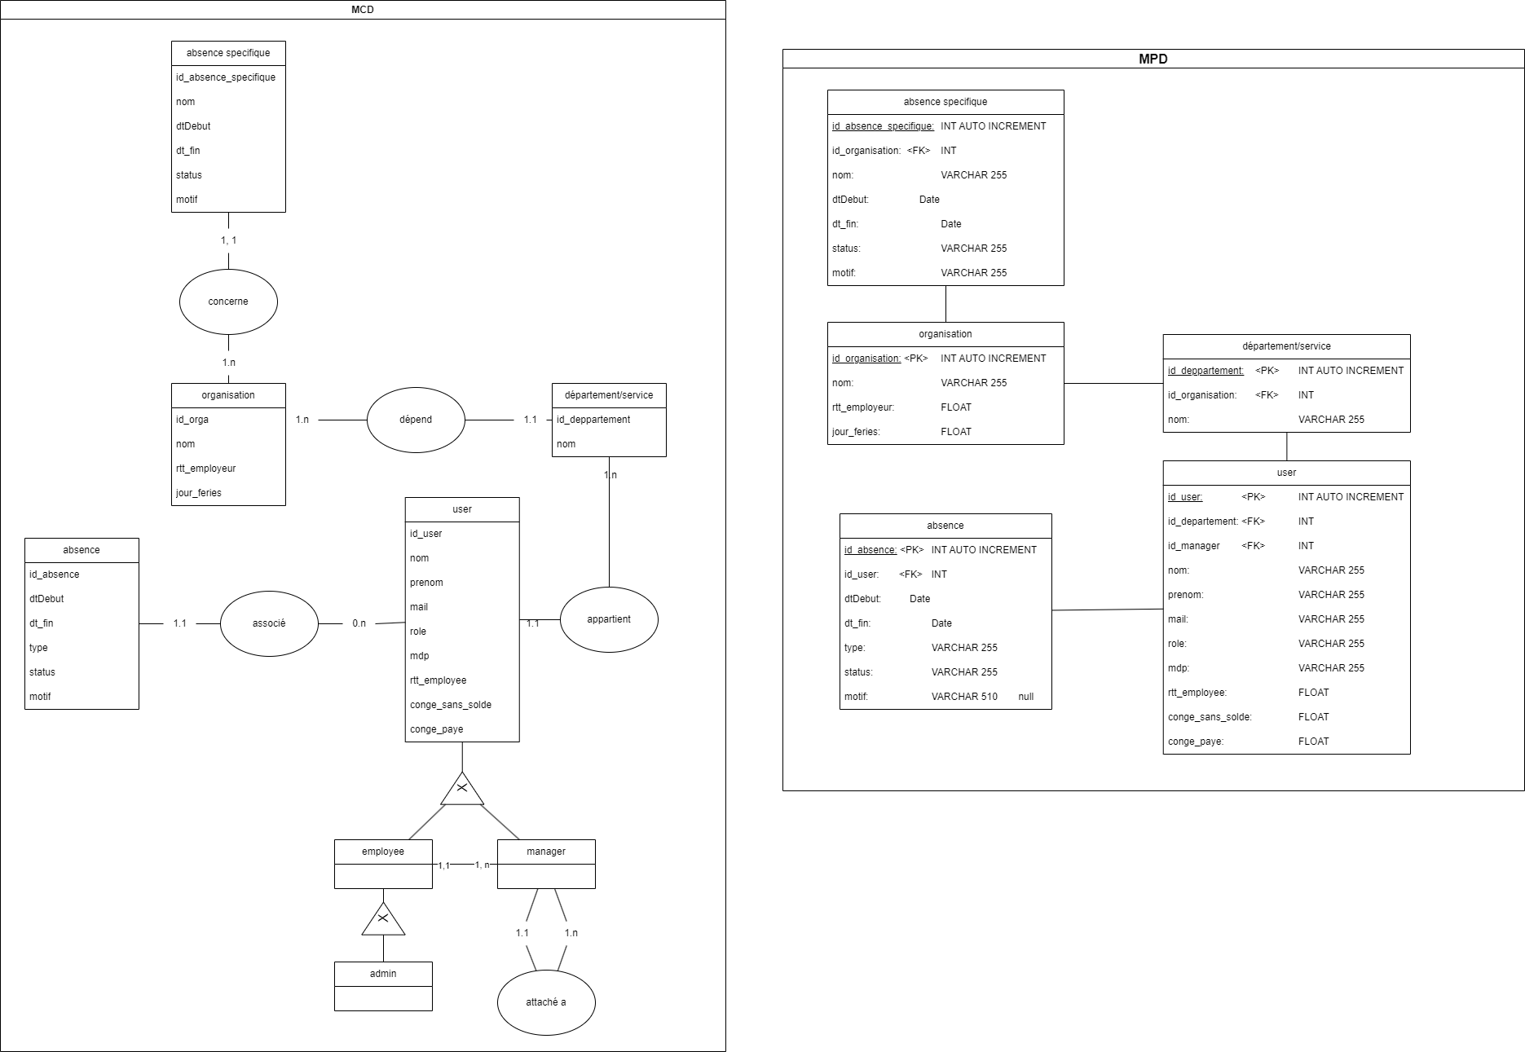

## Modèle physique de données

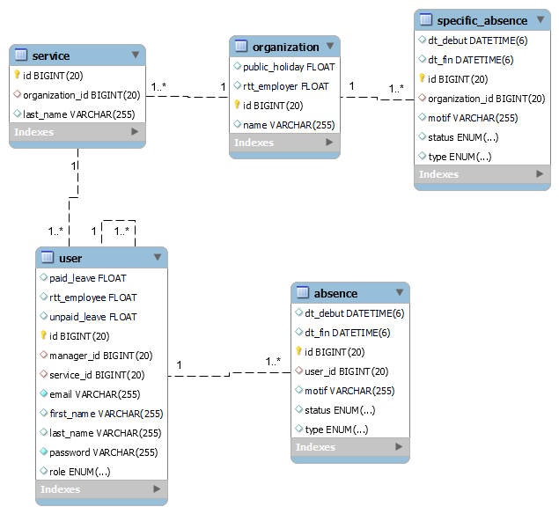

## Règles de développement

Règles de développement :

* Javadoc
* Indentation du code
* Nommage explicite des variables
* Commenter le code dès que nécessaire pour faciliter le travail d’équipe
* Réunion fréquente pour être organiser

Organisation sur GitHub :

1. Issues
   1. Nous avons créé des issues pour chaque tâche.
   2. Les issues nous ont permis de garder une vue d’ensemble des fonctionnalités à développer.
2. Tableaux de projets
   1. Nous avons configuré des tableaux de projets pour organiser nos tâches en colonnes (« en attente », « à faire », « en cours » et « fait »)
   2. Chaque issue était associée à un tableau de projet, ce qui nous a permis de visualiser l’état d’avancement du projet.
3. Pull Requests
   1. Lorsque nous avions terminé une fonctionnalité, nous créons un pull request pour la merge sur la branche principale (uniquement si la fonctionnalité est opérationnelle et ne crée pas de problème).
   2. Nous avons examiné et discuté des modifications avant de les fusionner dans la branche principale.
4. Milestone
   1. Nous avons défini des milestones pour regrouper les issues liées celons les axes de l’application (frontend, backend et conception)
   2. Cela nous a permis de suivre notre progression.

# Acquisition de données

## Diagramme de séquences pour l’acquisition n°1

Diagramme de séquence du traitement de nuit.

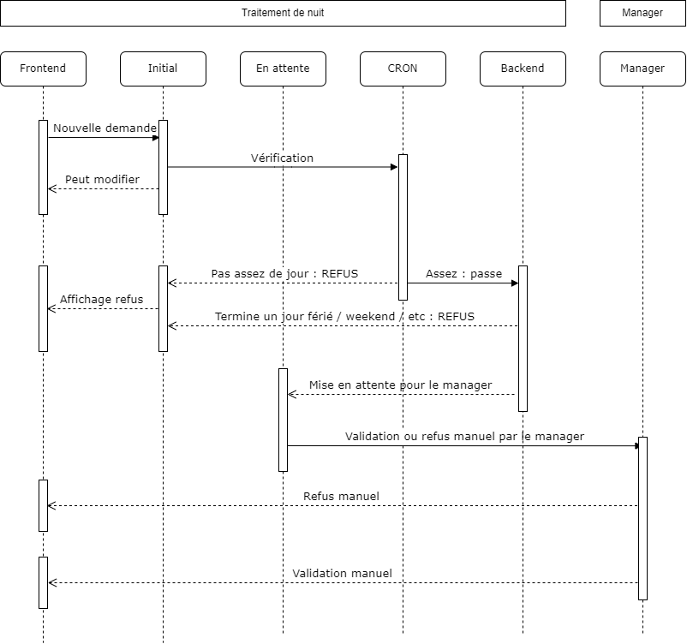

# TESTS et intégration

## Stratégie de tests

Il y aura des tests unitaires à développer pour tester le code de toutes les classes de services.

Un test unitaire à été développer pour la tache CRON du traitement de nuit de sorte à la lancer manuellement et la débugger si besoin.

## Indicateurs de qualité de code

Renseigner à 100% la Javadoc.

Règles de nommage des classes, des packages : conventions standards à respecter

Nous vérifions la qualité du code à travers chaque pull request (GitHub) via des codes reviews.